**Aracnídeos - Parte 2 (Projeto Integrado)**

**Tarântula**

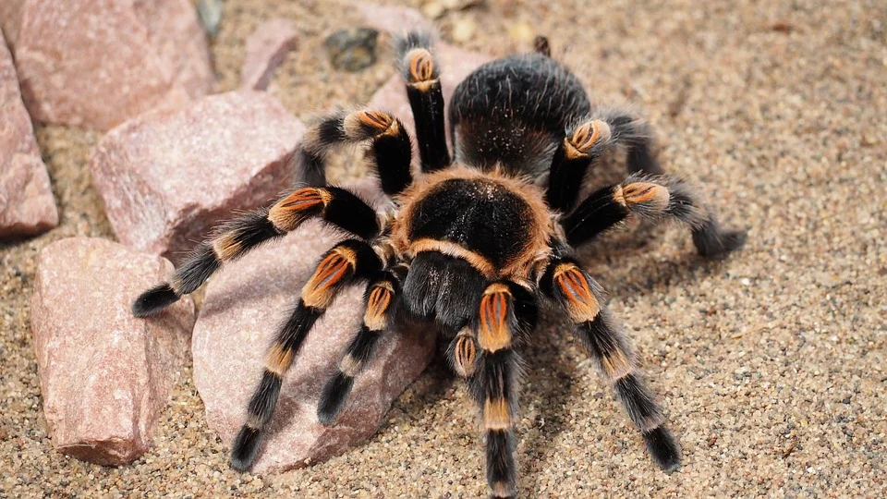

**AUTOR:** Jake William Heckey

**SITE:** Pixabay

**ACESSO EM:** [**https://pixabay.com/pt/photos/tar%c3%a2ntula-aranha-animal-peludo-1416354/**](https://pixabay.com/pt/photos/tar%c3%a2ntula-aranha-animal-peludo-1416354/)

**CURIOSIDADE:** As tarântulas se defendem jogando pêlos como agulhas em seus atacantes. Ela usa as patas traseiras para arrancar os pelos farpados (chamados de pêlos urticantes ou pungentes) do abdômen e sacudi-los na direção da ameaça. Isso tudo causa uma erupção na pele desagradável e irritante. Esse animal acaba ficando com uma careca perceptível na barriga.

* Referência:

**LEITURA:** 10 fatos fascinantes sobre tarântulas

**PUBLICADO POR:** Greelane

**DATA DE PUBLICAÇÃO:** 24/01/2019

**SITE:** Greelane

**URL:** [**https://www.greelane.com/pt/ci%C3%AAncia-tecnologia-matem%C3%A1tica/animais-e-natureza/fascinating-facts-about-tarantulas-1968545/**](https://www.greelane.com/pt/ci%C3%AAncia-tecnologia-matem%C3%A1tica/animais-e-natureza/fascinating-facts-about-tarantulas-1968545/)

**Aranha de Jardim**

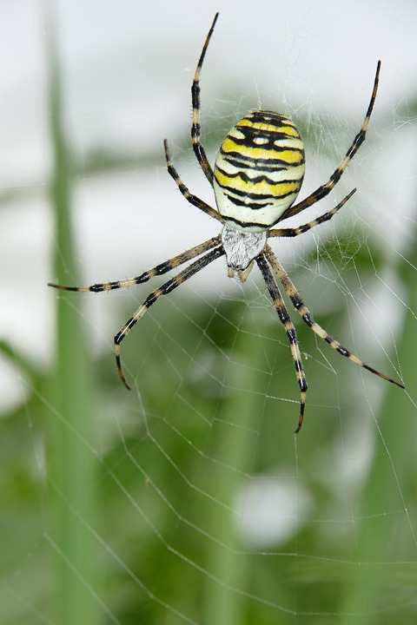

**AUTOR:** gamagapix

**SITE:** Pixabay

**ACESSO EM:** [**https://pixabay.com/pt/photos/aranha-de-jardim-amarela-aranha-vespa-6655800/**](https://pixabay.com/pt/photos/aranha-de-jardim-amarela-aranha-vespa-6655800/)

**CURIOSIDADE:** A aranha de jardim cava tocas e galerias onde se esconde e onde pode passar a maior parte de sua vida. Por consequência, é uma espécie não social, vivendo solitariamente, exceto durante o período reprodutivo.

* Referência:

**LEITURA:** Características da aranha de jardim

**PUBLICADO POR:** Raquel Buranelli

**DATA DE PUBLICAÇÃO:** 27/07/2019

**SITE:** Portal dos Animais

**ACESSO EM:** [**https://www.portaldosanimais.com.br/informacoes/caracteristicas-da-aranha-de-jardim/**](https://www.portaldosanimais.com.br/informacoes/caracteristicas-da-aranha-de-jardim/)